**شیمی کانی کروم اسپینل پریدوتیت­های کوه سیاه (شمال سبزوار، شمال شرق ایران)**

**محبوبه تونی*1، قاسم قربانی2، هادی شفایی مقدم2**

**1-دانشجوی کارشناسی ارشد پترولوژی، دانشکده علوم زمین، دانشگاه دامغان**

**2-دانشکده علوم زمین، دانشگاه دامغان**

**چکیده**

منطقه مورد مطالعه کوه سیاه در شمال سبزوار و در شمال شرق زون ساختاری ایران مرکزی قرار دارد. بخش گوشته­ای افیولیت کوه سیاه عمدتاً شامل هارزبورژیت­ها، دونیت­ها و لرزولیت­ها هستند. بافت این سنگ­ها غالبا گرانوبلاستی و پورفیروکلاستی است. میانگین عدد کروم و عدد منیزیم به ترتیب در کروم­اسپینل­های هارزبورژیت­ها (80/0 و 36/0)، دونیت­ها (78/0 و 40/0) و لرزولیت­ها (15/0 و 73/0) هستند. مقدار تیتان اسپینل در همه نمونه­ها مشابه بوده و دارای TiO2 کم هستند. شیمی کانی­های کروم­اسپینل پریدوتیت­های بخش گوشته­ای کوه سیاه، حاکی از آن است که ژنز این مجموعه سنگی در یک محیط سوپراسابداکشن تکامل یافته و حاصل از فرورانش رو به شمال دریا/اقیانوس سبزوار در پاسخ به همگرایی بین پلیت­های خرد قاره شرق ایران مرکزی و البرز (توران) گسترش یافته است.

**کلیدواژه:** اسپینل، پریدوتیت، سوپراسابداکشن، سبزوار، ایران.

Mineral chemistry of chromium-spinel of Kuhe Siah peridotites (N Sabzevar, NE Iran)

Mahboubeh Touni1*, Ghasem Ghorbani2, Hadi Shafaii Moghadam2.

1* M.Sc. student of petrology, Damghan University, Damghan, Iran.

2 School of Earth Sciences, Damghan University, Damghan, Iran

Abstract

Kuhe Siah area is located in N of Sabzevar, in NE of central Iran structural zone. The mantle section of Kuhe Siah consists mainly of harzburgites, dunites and lherzolites. The main texture of these rocks are granublastic and porphyroclastic. The content of Cr# and Mg# in chromiumspinels of harzburgites (0.8 and 0.36), dunites (o.78 and 0.40) and lherzolites (0.15 and 0.73), respectively, and all of samples have low contents of TiO2. Minerals chemistry of Cr-spinels of peridotites of mantle section from Kuhe Siah indicate that genesis of this ophiolite have been involved in a supra-subduction zone, and developed as a result of northward subduction of the sea/ocean of the Neo-Tethys in response to the convergence between the Central-east Iranian microcontinent and Alborz (Turan) plates.

**Key words:** Spinel, Peridotite, Supra-subduction, Sabzevar, Iran.

**مقدمه**

کمربند افیولیتی سبزوار با طول تقریبی 150 کیلومتر در شمال شرق ایران و شمال شهرستان سبزوار واقع شده است (شکل 1). واحدهای سنگی موجود در این افیولیت­ها شامل 2 گروه افیولیتی و غیر افیولیتی می­باشند. از مهمترین واحدهای افیولیتی می­توان پریدوتیت­ها را نام برد که توسط سنگ­های رسوبی و آتشفشانی محصور شده­اند. باتوجه به اهمیت پترولوژیکی و زمین­شناسی اقتصادی، مطالعات بسیاری در این منطقه صورت گرفته است که از جمله آنها می­توان به (علوی تهرانی، 1975؛ افتخارنژاد، 1978؛ جلالی، 1998؛ بربریان، 1981؛ دادگر، 1391 و ...) اشاره کرد. شفایی مقدم و همکاران (2014) با بررسی مشخصات ژئوشیمیایی و ایزوتوپ­های Sr-Nb-Pb در منطقه­ی سبزوار نشان داده­اند که سنگ­های ماگمایی این منطقه تحت تاثیر یک منطقه فرورانش و در یک حوضه کمانی- اقیانوسی تشکیل شده­اند. از ترکیب شیمی اسپینل می­توان جهت پی بردن به فرآیندهای ذوب بخشی در پریدوتیت­های گوشته­ای استفاده کرد. کانی اسپینل یک کانی پایدار و مقاوم در برابر دگرسانی بوده که ترکیب عناصر آن در برابر دگرسانی چندان تغییر نمی­کند. در این مقاله به بررسی سنگ­نگاری و کانی­شناسی نمونه­های پریدوتیتی با استفاده از شیمی اسپینل به منظور تعیین موقعیت زمین­ساختی و ژنز پریدوتیت­های کوه سیاه سبزوار بر اساس داده­های جدید، پرداخته شده است.

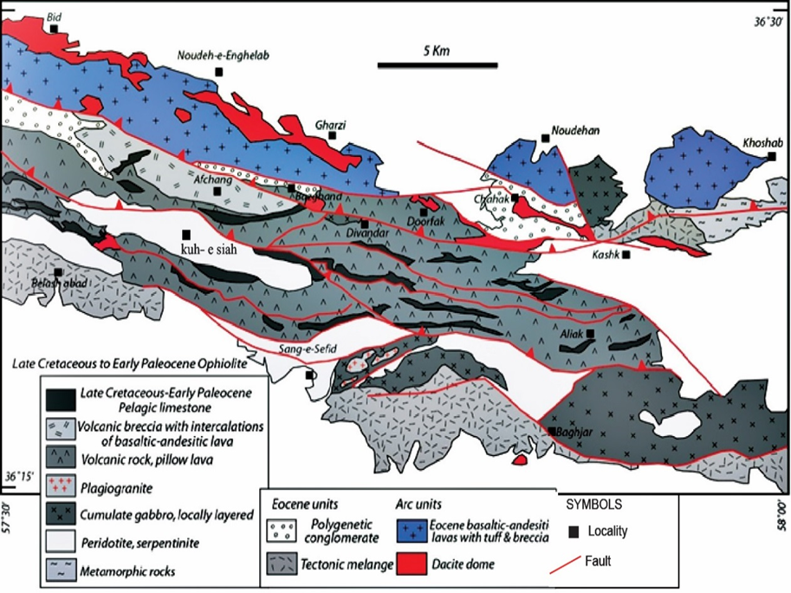

شکل1- نقشه زمین­شناسی منطقه سبزوار (با تغییر از نقشه 100000/1 سبزوار، 1371)

**بحث:**

بر اساس مشاهدات و مطالعات میکروسکوپی، واحدهای سنگی سکانس گوشته‌ای سبزوار شامل: دونیت‌ها، هارزبورژیت‌ها و لرزولیت‌ها می­باشند. دونيت‌ها به صورت دايک و لايه­ای همراه با هارزبورژيت‌ها و لرزوليت‌ها ديده مي‌شوند. الیوین در این سنگ کانی اصلی بوده، در برخی نمونه‌ها به صورت سالم و بدون آلتراسیون، اما در بیشتر نمونه‌ها، به سرپانتین آلتره شده‌اند. هارزبورژیت‌ها بخش اعظم سکانس گوشته‌ای افیولیت سبزوار را تشکیل می‌دهند. الیوین و ارتوپیروکسن از جمله کانی‌های اصلی و کلینوپیروکسن و اسپینل از جمله کانی­های فرعی هارزبورژیت­های منطقه هستند که درصد کمتری را به خود اختصاص می‌دهند (شکل2، الف و ب). بافت این سنگ‌ها عمدتا پورفیروکلاستی و در برخی موارد گرانوبلاستی می‌باشد. لرزوليت‌ها نيز به مقدار کمتر و بيشتر در بخش‌هاي مرکزي منطقه مشاهده می­شوند. کاني اصلي اين سنگ‌ها اليوين، ارتوپيروکسن و کلينوپيروکسن و به همراه اسپينل (شکل3، الف و ب) و گاهي پلاژيوکلاز هستند. این واحد نیز ویژگی‌های مانند هارزبورژیت‌ها را داشته، فقط درصد کلینوپیروکسن آن‌ها بیشتر می‌باشد. از مهمترين ويژگي لرزوليت‌ها وجود اشکال کروي شکل مي‌باشد که غني از تجمعات کلينوپيروکسن بوده و تصور مي‌شود که توده‌هاي نفوذي قديمي يا مذاب‌هاي در حال تراوش از گوشته‌اي بوده باشد که اکنون در اثر تغيير شکل گوشته حالت هماهنگ پيدا نموده‌اند (شکل3، ج و د).

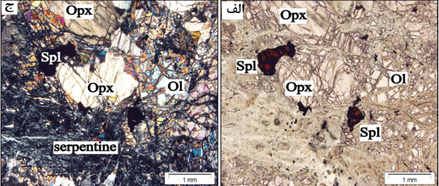

شکل2: الف،ب- کاني اليوين، اسپينل به همراه سرپانتين در هارزبورژیت­هاي مورد مطالعه

افیولیت­ها مجموعه سنگ­هایی متشکل از سنگ­های اولترامافیک و رسوبی هستند که در زمان بسته شدن اقیانوس از طریق روراندگی برروی سطح زمین جای میگیرند و هرکدام از این سنگ­ها نشان­دهنده اطلاعاتی از تشکیل پوسته، تکامل، بسته شدن پوسته اقیانوسی و کوهزایی بعد از آن می­باشند.

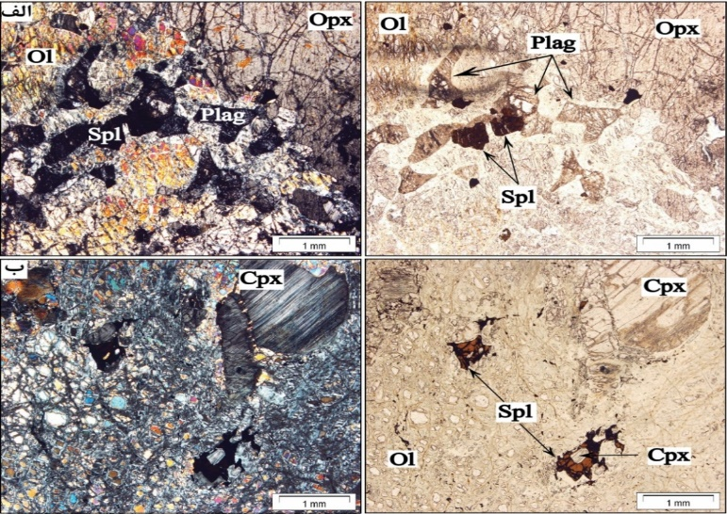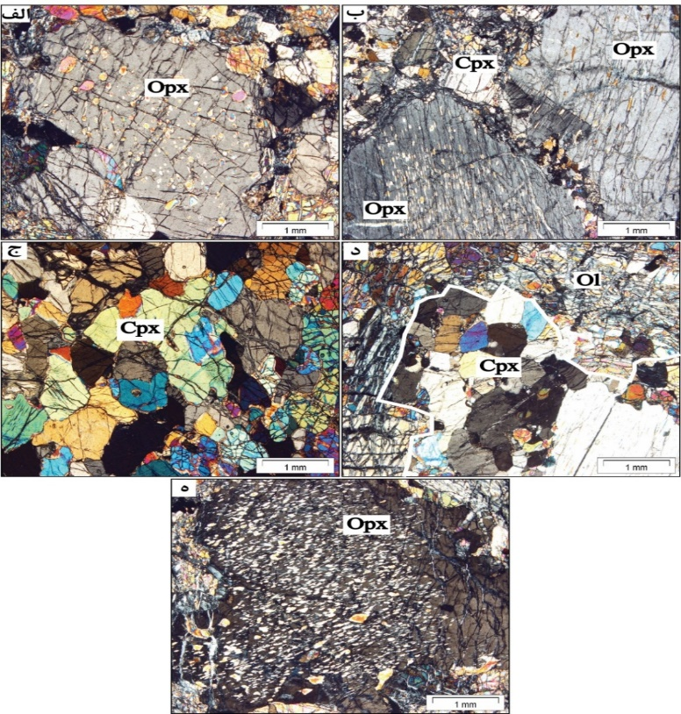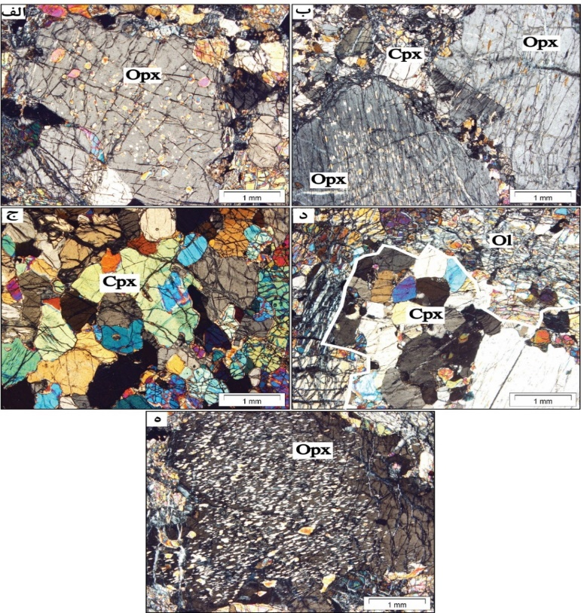

شکل3: الف، ب**-** همراهي کاني‌هاي اليوين، ارتوپيروکسن، کلينوپيروکسن، اسپينل و پلاژيوکلاز در لرزوليت‌هاي مورد مطالعه**.** ج، د- تجمع کلينوپيروکسن در گلبول‌هاي غني از کلينوپيروکسن در لرزوليت‌ها.

**شیمی کروم اسپینل­ها**

اسپینل­ها به عنوان کانی­های فرعی در پریدوتیت­های کمپلکس­های افیولیتی واقع می­شوند و رنج ترکیبی وسیعی نشان می­دهند که بازتابی از منشاء ماگمایی اولیه و یا ثانویه آنها هستند. اسپینل­ها کانی­های پایدار و مقاوم در برابر دگرسانی بوده و شاخص قابل اطمینانی هستند زیرا که ترکیب آنها در برابر دگرسانی چندان تغییر نمی­کند (Barnes et al, 2001). از آنجا که اسپینل یک فاز کریستالوگرافی بسیار پایدار و غیر دگرسان است، به عنوان یک ابزار پترولوژیکی بسیار مهم و مفید محسوب می­شود زیرا ترکیب آنها به شرایط پتروژنز (تبلور مذاب، پسماند بعد از ذوب بخشی) و شرایط فیزیکی (دما، فشار و فوگاسیتۀ اکسیژن) پریدوتیت­های میزبان وابسته است (Arai & Yurimoto, 1994). به همین دلیل می­توان از آنها جهت تشخیص پتروژنز و محیط تکتونیکی منطقۀ مورد مطالعه استفاده کرد. اما ترکیب اسپینل­های کروم­دار در محیط­های مختلف متفاوت، به طوریکه عامل مؤثر بر ترکیب آنها محیط تبلور است. البته گاهی ترکیب آنها تحت تأثیر دگرسانی آبدار و دگرگونی درجات پایین دچار تغییرات جزئی می­شود.، که محصول دگرسانی کانی­های گروه اسپینل در پریدوتیت­ها، مگنتیت است که شکاف­های موجود در بلور­های کانی­های گروه اسپینل را پر می­کنند که نتیجۀ تبادل کاتیون­های Fe2+ و Mg2+ بین کانی­های گروه اسپینل و سیلیکات­های همزیست به خصوص الیوین می­باشد (Barnes et al, 2000). بنابراین اسپینل مهم­ترین کانی به لحاظ تغییرات ترکیبی و به عنوان شاخصی برای فهم فرآیند­های مؤثر بر سنگ­ها می­باشد و در داده­های حاصل از تجزیۀ شیمیایی کانی اسپینل کروم­دار، میزان عدد کروم (Cr#) اسپینل­ سنگ­های پریدوتیتی شاخص مناسبی برای تعیین درجۀ ذوب بخشی در گوشتۀ فوقانی است وبا استفاده از آن می­توان به منشأ پریدوتیت­ها پی برد (Dick & Bullen, 1984).اسپینل موجود در نمونه­های مورد مطالعه دونیت، هارزبورژیت و لرزولیت از نوع اسپینل کروم بوده و میانگین عدد کروم و عدد منیزیم به ترتیب در اسپینل­های دونیت (78/0، 40/0)، هارزبورژیت (80/0، 36/0) و لرزولیت (15/0، 73/0) می­باشند. اسپینل در نمونه دونیت و هارزبورژیت و لرزولیت دارای TiO2 کم و تقریبا مشابه هستند.

نمودار Cr2O3 در مقابل Al2O3:

با ترسیم محتوای آلومینیوم (Al2O3) اسپینل موجود در هارزبورژیت­ها، دونیت­ها و لرزولیت­های مجموعه پریدوتیت های سبزوار در برابر اکسید کروم (Cr) نمونه­های مورد مطالعه از آرایش روند گوشته ای تقریبا تبعیت می­کنند (شکل 4).

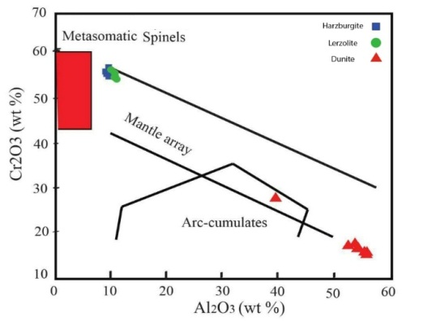

شکل4- نمودار درصد وزنی اکسید Al2O3 در مقابل اکسید Cr2O3 در اسپینل­های مورد مطالعه (محدوده­های مشخص شده از Conrad & Key, 1984., Kepezhinskas et al, 1995).

نمودار عدد Cr در برابر TiO2::

ترسیم مقادیر هارزبورژیت و لرزولیت در نمودار اسپینلCrنسبت به اسپینلTiO**2** نشان می دهد که هارزبورژیت ها و لرزولیت ها در قلمرو مذاب های بونیتیتی بوده، و دونیت ها در قلمرو پریدوتیت­های ابیسال و نشاندهنده ذوب بخشی حدود 8 تا 13 درصد هستند (شکل 5).

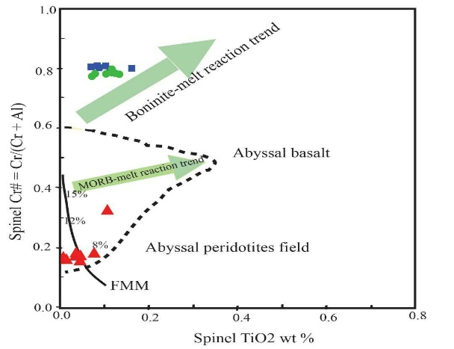

شکل5- عدد کروم در مقابل اکسید تیتان اسپینل­های افیولیت کوه سیاه (Pearce et al, 2000). (محدودۀ پریدوتیت­های جلو قوس از Dick & Bullen, 1984 و روند ذوب بخشی از Hellebrand et al, 2001).

**نمودار عدد Cr-Mg:**

نسبت مقادیرCr به Mgدر نمونه های لرزولیت و هارزبورژیت نشان می دهد که هارزبورژیت ها و لرزولیت ها در منطقه پریدوتیت های جلو قوس قرار گرفته اند،که در آنها نسبتCr به Mg بالاست.دونیت ها در این شکل معرف محیط پریدوتیت های آبیسال هستند که Mg نسبت به Cr از مقدار بیشتری برخوردار است 0شکل 6).

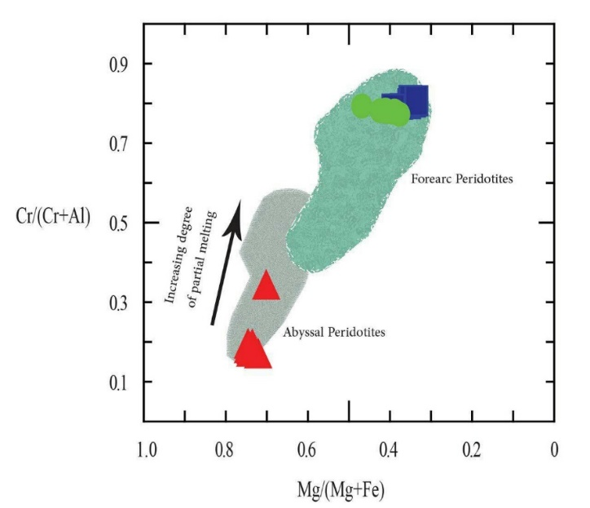

شکل6- عدد کروم در مقابل عدد منیزیم کروم اسپینل­های افیولیت کوه سیاه (با تغییرات از Dick& bullen, 1984).

**نمودار Al2O3 در برابر TiO2 اسپینل :**

با توجه به درصد وزنی Al2O3 در برابر TiO2 اسپینل ،می توان گفت دونیت های مورد مطالعه در منطقه گوشته مورب بیشترین انباشتگی را دارند.و همچنین لرزولیت ها و هارزبورژیت ها در موقعیت پریدوتیت های فرورانشی قرار گرفته اند (شکل 7).

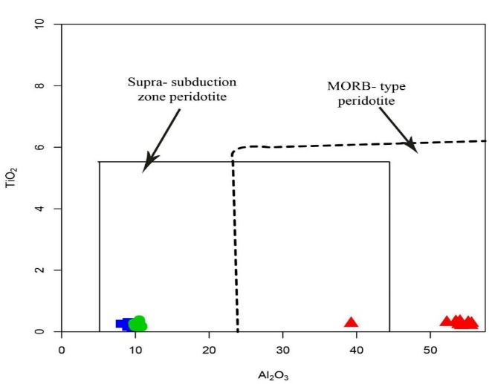

شکل7- نمودار اکسید TiO2 در مقابل Al2O3 برای اسپینل­های مورد مطالعه. ( با تغییرات از Kamenetsky et al, 2001).

**نتیجه گیری:**

منطقه مورد مطالعه ی سبزوار، بخشی از زون ایران - مرکزی است که در شمال شرق ایران واقع شده است. پریدوتیت­های این منطقه دارای سه ترکیب سنگ شناسی شامل هارزبورژیت، دونیت و لرزولیت می­باشند. بافت غالب در این سنگ­ها پورفیروبلاستی و گرانوبلاستی است. با بررسی شیمی کروم­اسپینل هارزبورژیت ها و لرزولیت ها به دلیل بالا بودن مقدار Cr در منطقه فرورانشی پشت قوس و دونیت ها به خاطر مقدار کم Cr در منطقه آبیسال قرار دارند.

**References:**

Alavi-Tehrani, N., (1975). "On the Metamorphism in the Ophiolitic Rocks in the Sabzevar Region (NE-Iran)". –REPT.

Ahmed A.H., Arai S., Attia A.K., Petrological characteristics of podiform chromitites and associated peridotites of the PanAfrican Proterozoic ophiolite complexes of Egypt, Minerlum deposita 36 (2001) pp. 72-84.

Ahmed, A.H., Arai, S., Abdel – Aziz, Y.M., Rahimi, A., (2005). Spinel composition as a petrogenetic indicator of the mantle section in the Neoproterozoic Bue Azzer ophiolite, Anti – Atlas, Moroco*. Precamberian Research* 138, 225 – 234.

Arai, S., Yurimoto, H. (1994). podiform choromitites of the Tari- Misaka ultramafic complex, Southwestern Japan, as mantle-melt interaction products. Economic Geology, 89, 1279-1288.

Barnes, S. J., Roeder, P. L. (2001). The range of spinel composition in terrestrial Mafic and Ultramafic Rocks. Contribution to Mineralogy and Petrology, 42, 2279-2302.

Conrad, W.K., Kay, R.W., (1984). "Ultramafic and mafic inclusions from Adak Island: crystallisation history and implications for the nature of primary magmas and crustal evolution in the Aleutian arc." Journal of Petrology 25, 88–125.

Dick, H. J. B. and Bullen, T. (1984). Chromian spinel as a petrogenetic indicator in abyssal and alpine – type peridotites and spatially associated lavas. Contribution to Mineralogy and Petrology, 86, 54-76.

Kamenetsky, V., Crawford, A.J., Meffre, S., (2001) Factors controlling chemistry of magmatic spinel: an empirical study of associated olivine, Cr-spinel and melt inclusions from primitive rocks. Journal of Petrology 42, 655–671.

Kepezhinskas, P.K., Defant, M.J., Drummond, M.S., (1995) Na metasomatism in the island-arc mantle by slab melt-peridotite interaction: Evidence from mantle xenoliths in the north Kamchatka arc. Journal of Petrology 36, 1505–1527.Maural, C. and Maural, P. (1982) Etude experimental de la distribution de aluminiium entre bain silicate basique et spinelle chromifere. Implications petrogenetiques: teneur en chrome des spinelles. Bulletin de Mineralogie 105: 197-202.

Hellebrand, E., Snow, J.E., Dick, H. J. B., Hofmann, A. W. (2001) Coupled major and trace elements as indicaators of the extent of melting in mid-ocean-ridge peridotites. Nature, 410, 677-681.

Pearce, J. A., Barker, P. F., Edwards, S. J., Parkinson, I. J., Leat, P. T. (2000). Geochemistry and tectonic significance of peridotites from the South Sandwich arc-basin system, South Atlantic. Contributions to Mineralogy and Petrology, 139, 36–53.